台南市立永仁高級中學107年暑期『樂活跳一夏』舞蹈育樂營報名表
學生姓名 |  | 就讀學校 | _________國小 ___年級
學生性別 | ☐ 男 ☐ 女 | 鞋號(或腳掌長度）  擇一填寫即可 | 日本碼或歐碼________  腳掌長度______ cm
家長姓名 |  | 聯絡電話 | 聯絡電話1：  聯絡電話2：
家長姓名 |  | 請至少留兩支聯絡電話，緊急聯絡用
家長聯絡信箱
通訊地址
是否有習舞經驗 | ☐是 ，__________年 ☐否
家長是否到場參加  成果發表會 | ☐是 __________位 ☐當天不克參加

1.電子檔填寫完畢後，寄至電子郵件信箱meng199136@gmail.com
2.填寫google線上表單或掃QR code報名
3.填寫完紙本報名表寄至台南市永康區忠孝路74號永 仁高中舞蹈班收(註明報名舞蹈夏令
營)
4.收到報名資料會以電子郵件回信告知完成報名手續，若總報名人數未達開課下限，將另行
通知開班情形。
5.費用於上課時一併繳交
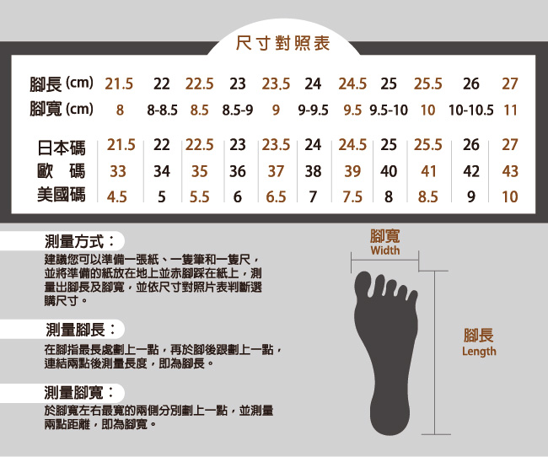
6.鞋號與腳掌長度測量方式：

